**ФАЗОВЫЙ АНАЛИЗ ПОВЕРХНОСТИ МЕТАЛЛА, ОЧИЩЕННОГО МЕТОДОМ ВАКУУМНОГО ДУГОВОГО РАЗРЯДА.**

И.Х. Худайкулов, В.Н.Арустамов, Б.Р. Кахрамонов.

Институт ионно-плазменных и лазерных технологий им. У.А. Арифова, Академия наук Республики Узбекистан, Ташкент, 100125

*) e-mail: khudaykulov@iplt.uz

В настоящее время с развитием наноинженерии и материаловедения новые технологические методы, в том числе метод вакуумного дугового разряда (VDR), играют важную роль в устранении дефектов и улучшении свойств материалов. Удаление оксидных пленок с поверхности таких металлических материалов, как сталь 45, имеет большое значение для улучшения их эксплуатационных характеристик. В ходе этого исследования был проведен фазовый анализ процесса удаления оксидных пленок с поверхности стали 45 с помощью вакуумного электроразрядного метода.

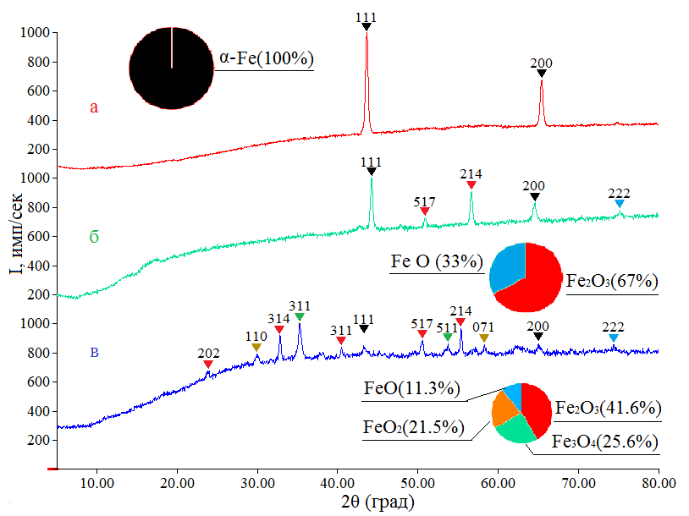

*Рис.1. Изменение фазового состояния поверхности стали 45 в процессе её очистки.*

В необработанной сталъ-45 были обнаружены фазы FeO, FeO2, Fe2O3, Fe3O4 и α-Fe(а). В породе, обработанной разрядом Милтиллама, количество частиц оксидов FeO и Fe2O3 уменьшилось, а интенсивность α-Fe фазы возросла(б). В образце, полученном очиска методом вакуумной дуговой, было обнаружено, что частицы оксидов железа полностью исчезли, а интенсивность частиц α-Fe фазы увеличилась(в).

Таким образом, очистка металлической поверхности перед нанесением покрытия обеспечивает хорошую адгезию покрытия к металлической поверхности.